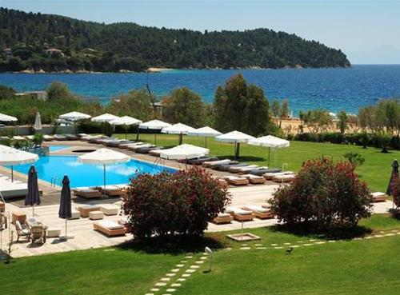
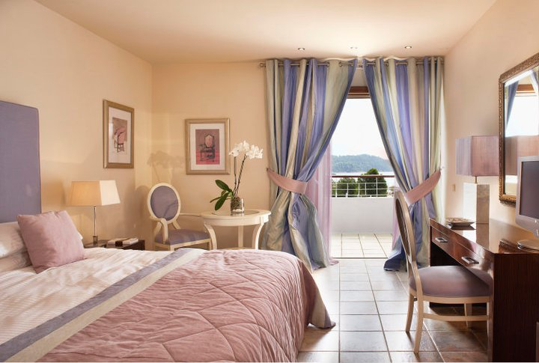
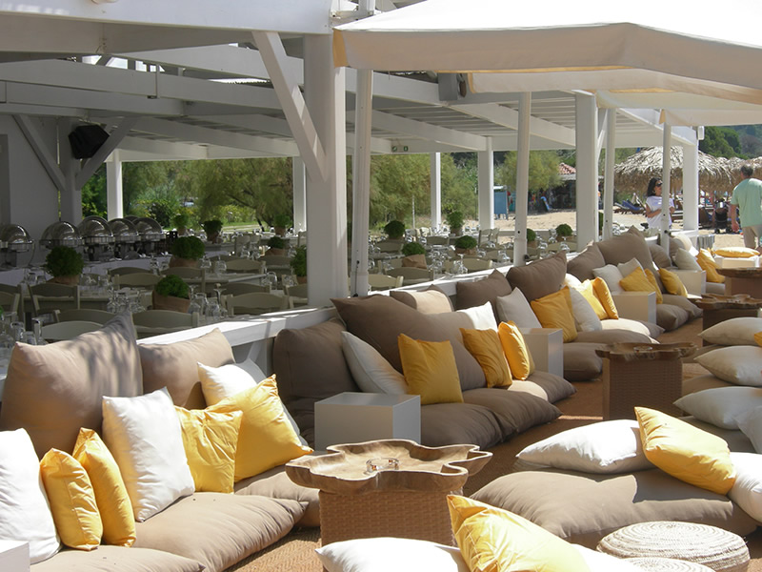
SKIATHOS PRINCESS 5*
TRANSPORT AVION - CURSA CHARTER
PLECARI DIN BUCURESTI, CLUJ NAPOCA SI TIMISOARA

Localizare: Hotelul Skiathos Princess este un hotel elegant care face parte din Small Luxury of the World si este amplasat la 8 kilometri distanta de orasul Skiathos, pe plaja Agia Paraskevi, inconjurat de gradini. Este locatia ideala pentru o vacanta relaxanta in familie. Daca urmariti sa petreceti zile intregi la soare si sa vizitati tavernele traditionale grecesti, atunci Agia Paraskevi este alegerea perfecta. Plaja cu acelasi nume este una dintre cele mai frumoase ale insulei, unde iubitorii de sporturi nautice pot practica schi nautic, banana sau parasailling.

Facilitati hotel: Skiathos Princess este dedicat oaspetilor sai, oferind servicii de calitate celor aflati in luna de miere, celor care calatoresc cu familia sau celor care vor doar sa se bucure de un resort luxos pe plaja. Aici vi se ofera diverse variante pentru a lua masa: restaurant cu specific mediteranean, asiatic, italian, restaurant pe plaja, snack bar. Puteti admira maiestria bucatarilor in timp ce va prepara mancarea chiar in fata dumneavoastra.
Harmony Club Spa va ofera gama variata de tratamente naturiste care va echilibreaza corpul si mintea. Cei mici beneficiaza de un mini club si piscina pentru copii. Alte facilitati includ piscina, jacuzzi, sezlonguri si umbrele la piscina si pe plaja, parcare. Varietatea de sporturi acvatice de care va puteti bucura pe plaja va vor transforma vacanta la acest hotel intr-o aventura plina de distractie. Amatorii de scufundari vor fi incantati sa afle ca la doar 3 km de hotel se afla o scoala de scuba diving. La barul de la piscina se organizeaza de doua ori pe saptamana seri grecesti cu muzica live.

Facilitati camere: Hotelul are 133 de camere confortabile, elegante, cu vedere la mare sau la gradina, dintre care 25 junior suites si 2 apartamente. Toate camerele au balcon sau terasa si sunt dotate cu TV, radio, telefon, aer conditionat, minibar si seif. Camerele junior suite sunt de marimea a doua camere standard, cu baie mai mare si dus separat. Baia privata include cosmetice Apivita, halate de baie, papuci si uscator de par. Este disponibil room service non-stop.
Spre deosebire de sezonul 2014 cand Hotelul avea impartite camerele pe 3 zone (Club, Bay si Premier Building), incepand cu vara 2015 camerele sunt oferite si clasificate in doua corpuri dupa cum urmeaza:

CLUB Building
Club room: 30 m², decorata clasic, vedere la gradina, etajul 1, veranda, minibar, TV plasma, internet wi-fi, telefon, paturi twin.
Superior Club Double: 30 m², decorata elegant, primul sau al doilea etaj, veranda, minibar, uscator de par, cosmetice Apivita, internet wi-fi, TV plasma, telefon, pat matrimonial sau twin.
Superior Double: 30 m², decorata elegant, vedere la mare, etajul 2, veranda, minibar, uscator de par, Apivita, halate de baie, papuci, internet wi-fi, TV plasma, telefon, pat matrimonial sau twin.
Family room: 38 m², vedere la gradina, parter, decorata elegant, terasa de lemn cu umbrela si mobilier de exterior, minibar, uscator de par, cosmetice Apivita, halate de baie, papuci, internet wi-fi, TV plasma, telefon, DVD la cerere, 2 paturi matrimoniale.

PREMIER Building
Deluxe Double: 32 m², vedere la mare, etaje superioare, decorata elegant, veranda, minibar, apa la sticla gratuit, uscator de par, cosmetice Apivita, baie cu marmura, papuci, internet wi-fi, TV plasma, telefon, pat matrimonial sau twin.
Camera Double cu piscina privata: 40 m², piscina privata cu vedere la mare si la gradina, parter, decorata elegant, terasa de lemn cu umbrele si mobilier de exterior, minibar, apa la sticla gratuit, uscator de par, cosmetice Apivita, halate de baie, papuci, internet wi-fi, TV plasma, telefon, DVD la cerere, 2 paturi twin.
Family room cu gradina privata: 40 m², vedere la gradina, decorata elegant, terasa de lemn cu umbrele si mobilier de exterior, minibar, apa la sticla gratuit, uscator de par, cosmetice Apivita, halate de baie, papuci, internet wi-fi, TV plasma, telefon, DVD la cerere, 2 paturi matrimoniale.
Deluxe family room cu gradina privata: 48 m², vedere la gradina, parter, decorata elegant, minibar, apa la sticla gratuit, uscator de par, cosmetice Apivita, halate de baie, papuci, internet wi-fi, TV plasma, telefon, DVD la cerere, 1 pat matrimonial si 2 paturi single, perete separator din lemn cu obloane venetiene. Varianta interconnecting pentru familii mai mari.
Deluxe Junior Suite: 48 m², vedere directa la mare si la piscina, veranda cu mobilier de exterior, decorata elegant, renovat la standarde de lux, sitting area cu canapea si fotolii, minibar, baie cu marmura, cada si dus, uscator de par, cosmetice Apivita, halate de baie, papuci, internet wi-fi, TV plasma, telefon, DVD la cerere, 1 pat matrimonial king size.
Deluxe Premier Suite: 62 m², 2 camere, vedere directa la mare si la piscina, etaj superior, veranda mare cu mobilier, decorat elegant, sitting area separata cu canapea si fotolii, minibar, baie cu marmura, cada si dus separat, saltele Hypnos, uscator de par, cosmetice Apivita, halate de baie, papuci, internet wi-fi, doua TV plasma, doua telefoane, DVD la cerere, 1 pat matrimonial king size.
Two bedroom suite (private jacuzzi): 120 m², vedere la mare, decorat elegant, etaj superior, veranda mare cu sitting area si zona de luat masa, punte de lemn cu jacuzzi si zona de relaxare, 2 dormitoare, saltele Hypnos, en suite minibar, apa la sticla gratuit, TV plasma, amenitati de lux, halate de baie, papuci, telefon, living cu TV si DVD, internet wi-fi.
Two bedroom suite private pool: 120 m², vedere la mare, piscina privata mare, decorat elegant si luxos, veranda mare cu sitting area si zona de luat masa, 2 dormitoare, saltele Hypnos, 2 bai, minibar, apa la sticla gratuit, TV plasme, amenitati de lux, halate de baie, papuci, telefoane, living cu TV si DVD, internet wi-fi.

Site oficial hotel: www.skiathosprincess.com

